【时代峰峻】发货前改地址 + 运费多退少补

一、核心功能

订单发货前支持用户在订单中修改收货地址，运费多退少补
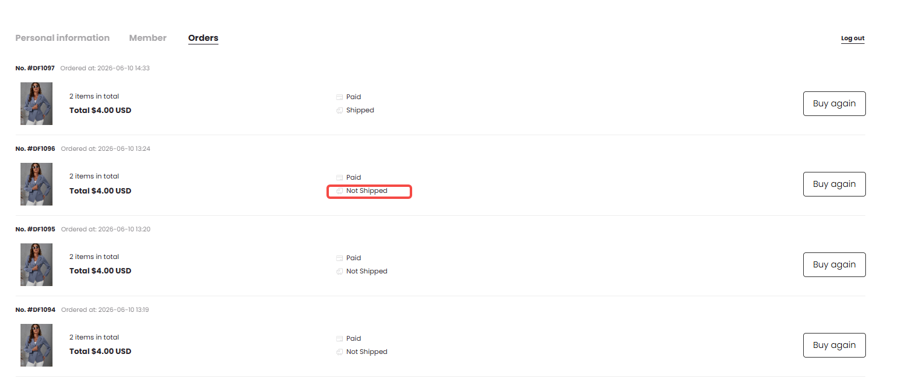 | 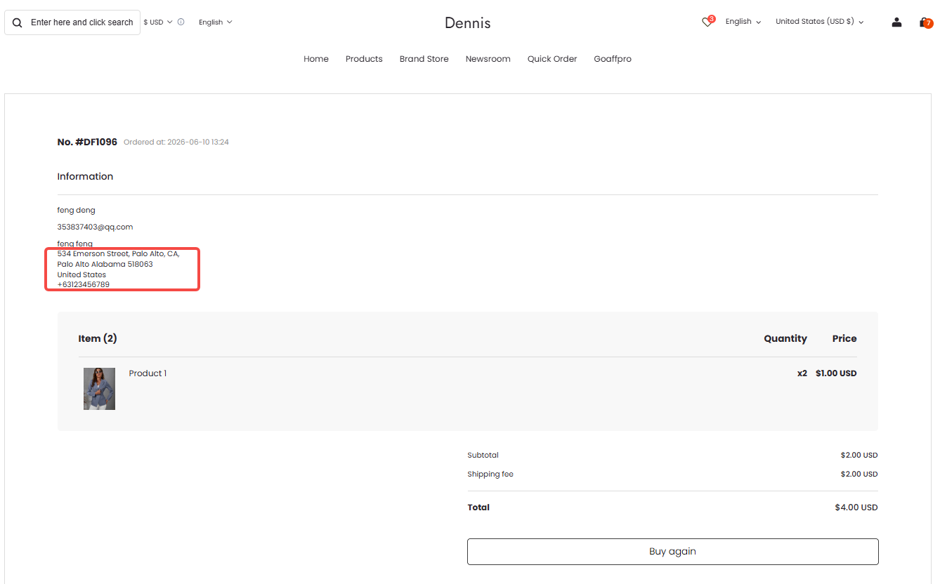
用户下单后，若订单状态为“未发货”，可在“用户中心-订单列表”中修改收货地址。系统将根据新地址重新计算运费，并按以下规则处理（注：若产生运费退款，每笔将固定收取 3 港币手续费）：
- 运费增加（原运费 < 新运费）
系统核算出差价，系统弹窗提示差额，待用户补缴后，地址变更方可生效。
- 运费不变（原运费 = 新运费）
系统弹窗提示无需补缴，地址变更立即生效。
- 运费减少（原运费 > 新运费）
计算应退净额 =（原运费 - 新运费）- 3 港币手续费：
- 净额 > 0：弹窗明确告知扣费规则，用户点击“确认”后，地址立即生效，并同步发起退款；
- 净额 = 0：弹窗提示无需补缴，地址变更立即生效；
- 净额 < 0：弹窗提示用户补缴该差额（即净额的绝对值），支付完成后地址变更生效。
注意事项：
1、手续费固定为港币，运费产生的差价也是港币（即店铺币种），不考虑其它币种。
2、用户更改地址次数无限制。
3、补款单超时未支付时，自动取消变更请求。
4、新地址国家/地区变更时，目前只考虑：①国内大陆→国内大陆；②香港/澳门→国内大陆。
注：改地址补邮费相关规则
5、收货地址变更成功后，需以邮件通知用户。
6、弹窗文案支持繁体中文即可。
7、商家在使用聚水潭的ERP系统，SHOPLINE已支付订单会自动同步至ERP。当订单在ERP中状态为“已发货”时，用户若在店铺C端会员中心提交地址变更申请并支付相应费用，ERP端不会对原始订单进行拦截—原因是已发货单据在ERP中处于锁定状态，系统中的订单状态不会发生变更。
新增需求
8、需对接聚水潭ERP系统，当用户修改订单收货地址时，ERP系统需实时监听并同步该地址变更信息。但需注意，已发货的订单用户无法修改地址，因此该监听仅适用于未发货订单。

二、可行性方案（供参考）
- 在插件中配置运费计算规则，当用户更改地址后，插件需重新计算运费。
- 对于运费减少的退款，根据订单的运费金额进行处理，请求Shopline的退款接口来退款。
- 对于运费增加的情况，用额外一个订单去进行补充，加一个运费商品之类的草稿单让用户去支付，成功之后改原订单的地址。

三、三方开发者评估报价及工时
做成插件的形式

